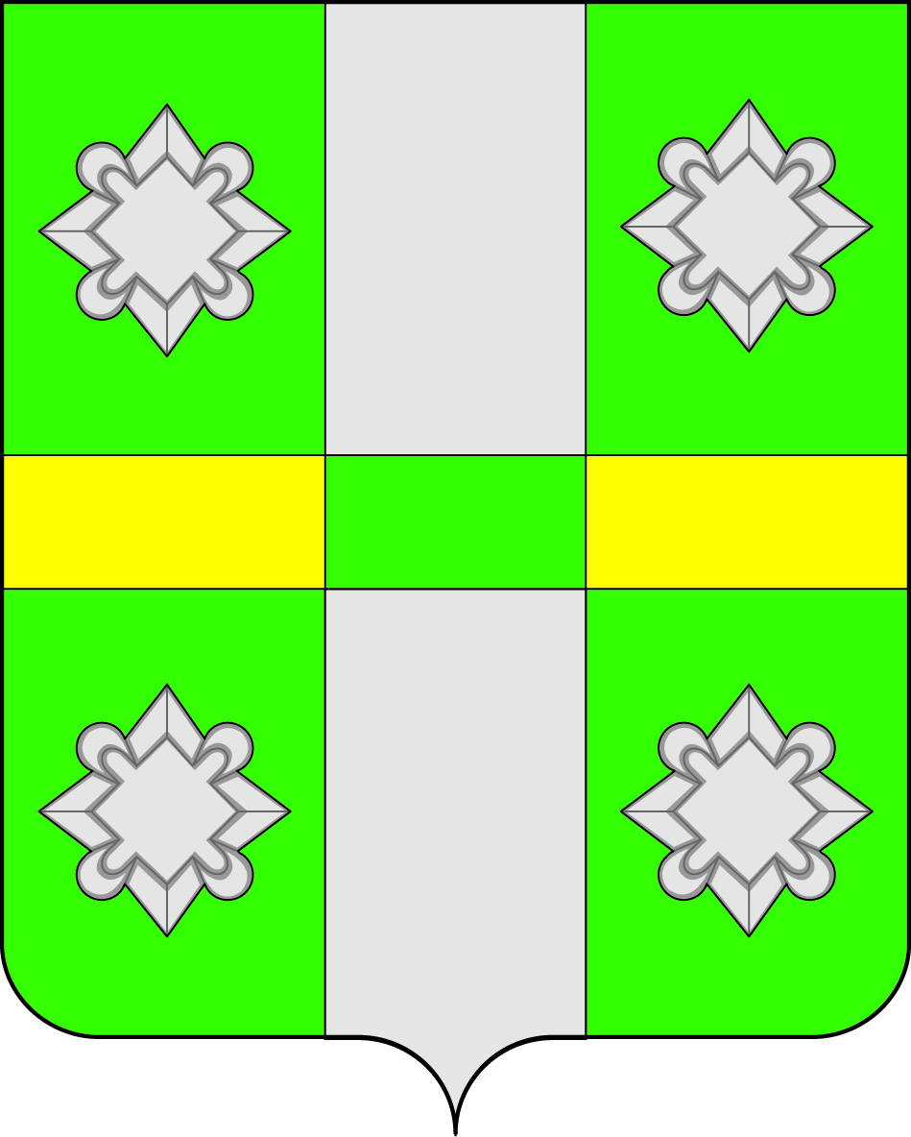
Российская Федерация
Иркутская область
Усольское районное муниципальное образование
АДМИНИСТРАЦИЯ
городского поселения
Тайтурского муниципального образования

ПОСТАНОВЛЕНИЕ

от 26 декабря 2018 г. № 387
р.п. Тайтурка

О внесении изменений в положение об общественной народной дружине городского поселения Тайтурского муниципального образования по охране общественного утвержденного постановлением № 290 - а от 30.10.2015г

В соответствии с законом Иркутской области от 30.10.2018г №89 ОЗ «Об отдельных вопросах, связанных с участием граждан в охране общественного порядка в Иркутской области руководствуясь ст., ст. 23,43 Устава Тайтурского муниципального образования администрация городского поселения Тайтурского муниципального образования,
ПОСТАНОВЛЯЕТ:
1.Дополнить главу 5 положения новыми пунктами следующего содержания;
5.3. Администрация городского поселения Тайтурского муниципального образования осуществляет личное страхование народных дружинников на период их участия в мероприятиях по охране общественного порядка в соответствии с федеральным законодательством, а также устанавливает дополнительные льготы и компенсации для народных дружинников, гарантии правовой и социальной защиты членов семей народных дружинников в случае гибели народного дружинника в период участия в мероприятиях по охране общественного порядка.

5.4. Установление льгот и компенсаций для народных дружинников, а также использование иных форм их материальной заинтересованности и социальной защиты, не противоречащих законодательству Российской Федерации, осуществляются в соответствии с муниципальными правовыми актами.

2.Ведущему специалисту по кадровым вопросам и делопроизводству Гребневой К.В. опубликовать настоящее постановление в газете «НОВОСТИ» и разместить на официальном сайте администрации Тайтурского муниципального образования www.taiturka.irkmo.ru в информационно-телекоммуникационной сети Интернет.

3.Настоящее постановление вступает в силу со дня его официального опубликования.

Глава городского поселения
Тайтурского муниципального образования С.В.Буяков

